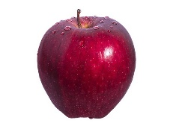
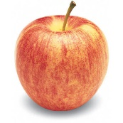
Razumijem pročitani tekst:

Koliko vrsta jabuka poznajemo

Nakon što si pročitala/pročitao novinski članak o vrstama jabuka odgovori na postavljena pitanja. Kad neki odgovor ne znaš potraži ga u tekstu.

- Zaokruži točan odgovor: Jabuka je…. POVRĆE VOĆE

- Kojim vitaminima je bogata jabuka?
- B, C, D
- A, V, G
- A, B, C
- D, H, J

- Zaokruži točan odgovor:
Osim vitamina jabuka ima i:
BJELANČEVINE MINERALE

- Dopuni kratkim riječima:
Minerali kojima je bogata jabuka su željezo, _________________, _________________ i silicij.

- Koliko vrsta jabuka upoznajemo u novinskom članku?
- 2
- 3
- 4
- 5

- Koja jabuka u tekstu je tvrda, hrskavog i sočnog mesa?
- Granny Smith
- Gala
- Zlatni delišes
- Crveni delišes
- Koja jabuka iz teksta dolazi s Novog Zelanda?
- Granny Smith
- Gala
- Zlatni delišes
- Crveni delišes

- Koja jabuka iz teksta je žuta s pramenovima crvenila po kojima znamo koja je strana ploda bila osunčana?
- Granny Smith
- Gala
- Zlatni delišes
- Crveni delišes

- Koja se vrsta jabuke najčešće uzgaja u Slavoniji?
- Granny Smith
- Gala
- Zlatni delišes
- Crveni delišes

- Koja je jabuka iz teksta najslađa?
- Granny Smith
- Gala
- Zlatni delišes
- Crveni delišes

Samovrednovanje:
Pokraj broja zadatka upiši slovo Z (znam sam), P (trebam pomoć), N (ne znam riješiti).
1. | 2. | 3. | 4. | 5. | 6. | 7. | 8. | 9. | 10.

